- Materia: Lengua E. “Inglés”
- Profesora: Rodriguez Brea Nahir
- Curso: 3 A
- Bibliografía actual: Lenguas Extranjeras: inglés- Caleidoscopio Tucumano II ¿Qué te asombra?
- Bibliografía a utilizar en el año:
Material adicional proporcionado por la docente de fuentes como: https://www.liveworksheets.com/es - https://busyteacher.org/https://www.superteacherworksheets.com/index.html- https://www.planitteachers.ai/ Entre otras.
Trabajo Práctico N° 3
Taller Inicial Multidisciplinar 2026 Ciclo Básico:
“Unknown wonders of Tucuman”
Actividad n°2:
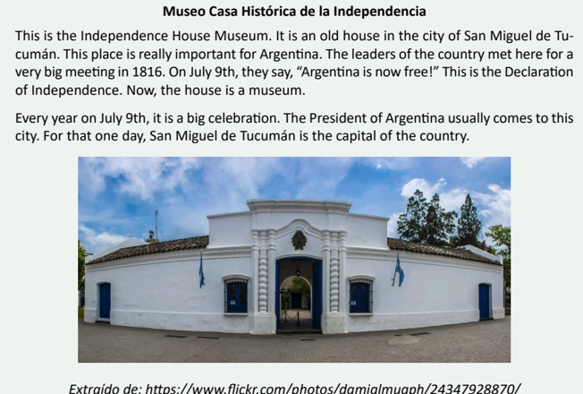
WHILE-READING ACTIVITIES

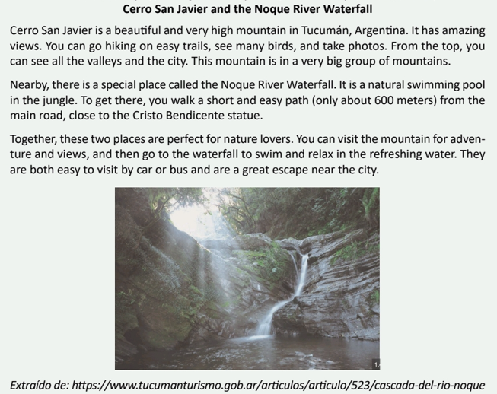

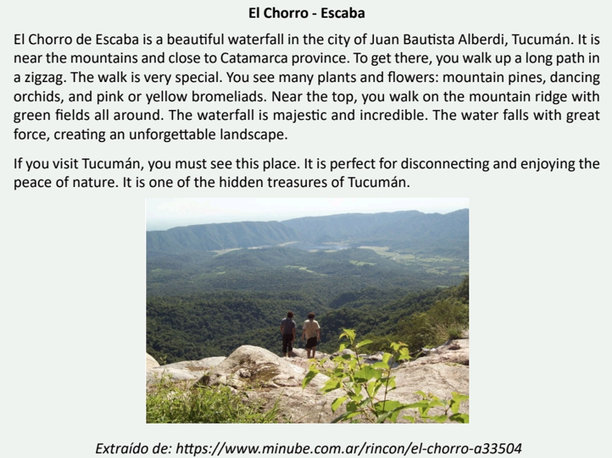

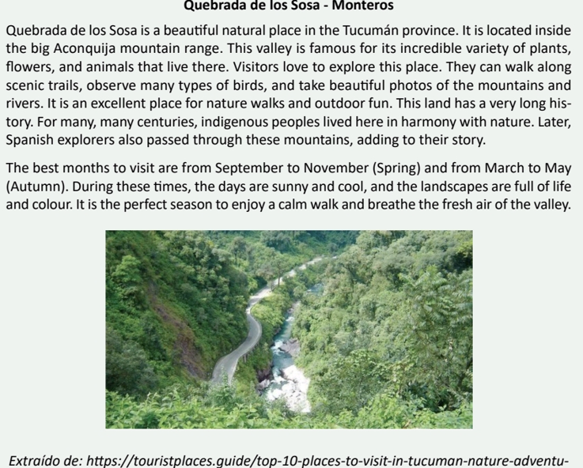
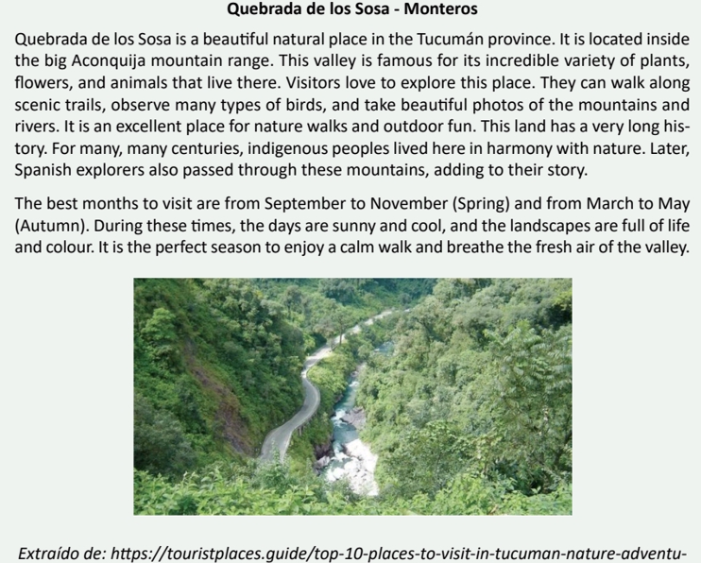

- Se forman grupos, y se reparte uno de los textos a cada grupo. Luego de la lectura se completa en el pizarrón el siguiente cuadro, con la información aportada por el grupo correspondiente.
